СТАНДАРТ ОРГАНИЗАЦИИ

Система менеджмента качества
Общие требования к построению,
изложению и оформлению документов
учебной и научной деятельности

СТО 4.2–07–2008

Красноярск
2008

Содержание

1 Область применения 4
2 Нормативные ссылки 5
3 Термины и определения 6
4 Сокращения…...…………………………………………………………………7
5 Общие положения 8
6 Структура текстового документа 8
6.1 Элементы документа 8
6.2 Титульный лист 9
6.3 Задание 9
6.4 Список исполнителей 10
6.5 Реферат (аннотация) 10
6.6 Содержание 10
6.7 Введение 11
6.8 Основная часть 11
6.9 Заключение 11
6.10 Список использованных источников 11
6.11 Приложения 12
7 Требования к оформлению текстового документа…………………………..12
7.1 Общие требования 12
7.2 Построение текстового документа 13
7.3 Нумерация страниц 14
7.4 Формулы и уравнения 14
7.5 Оформление таблиц 15
7.6 Оформление иллюстраций 17
7.7 Оформление графиков 18
7.8 Оформление титульного листа 21
7.9 Список использованных источников 22
7.10 Приложения 26
7.11 Обозначение документа 26
ПРИЛОЖЕНИЕ А (обязательное) Форма задания к выпускной квалификационной работе 29
ПРИЛОЖЕНИЕ Б (обязательное) Форма календарного графика выполнения этапов ВКР 31
ПРИЛОЖЕНИЕ В (обязательное) Пример составления списка исполнителей 32
ПРИЛОЖЕНИЕ Г (справочное) Пример составления реферата 33
ПРИЛОЖЕНИЕ Д (обязательное) Пример составления содержания 34
ПРИЛОЖЕНИЕ Е (обязательное) Форма первого листа пояснительной записки дипломного и курсового проекта 35
ПРИЛОЖЕНИЕ Ж (обязательное) Форма последующих листов пояснительной записки дипломного и курсового проекта 36
ПРИЛОЖЕНИЕ И (обязательное) Форма титульного листа выпускной квалификационной работы бакалавра 37
ПРИЛОЖЕНИЕ К (обязательное) Форма титульного листа выпускной квалификационной работы магистра 38
ПРИЛОЖЕНИЕ Л (обязательное) Форма титульного листа дипломного проекта, дипломной работы 39
ПРИЛОЖЕНИЕ М (обязательное) Форма титульного листа курсового проекта, курсовой работы 40
ПРИЛОЖЕНИЕ Н (обязательное) Форма титульного листа отчета о практике 41
ПРИЛОЖЕНИЕ П (обязательное) Форма титульного листа отчета по лабораторной работе, отчета о практической работе 42
ПРИЛОЖЕНИЕ Р (обязательное) Форма титульного листа реферата, расчетно-графической работы, расчетно-графического задания 43
ПРИЛОЖЕНИЕ С (обязательное) Форма титульного листа отчета о научно-исследовательской работе 44
ПРИЛОЖЕНИЕ Т (обязательное) Форма дополнительной страницы титульного листа 45
ПРИЛОЖЕНИЕ У Паспорт процесса ………………………………………….46
Лист ознакомления 47
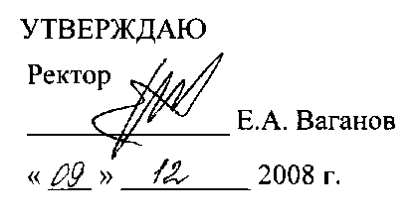
СТАНДАРТ ОРГАНИЗАЦИИ

Система менеджмента качества  Общие требования к построению, изложению  и оформлению документов учебной  и научной деятельности | СТО 4.2–07–2008
 | Введен впервые

Введен приказом от « 09 » декабря 2008 г. № 1519
Срок введения в действие установлен с « 22 » декабря 2008 г.

1 Область применения

1.1 Настоящий стандарт организации (далее - СТО) является нормативным документом, устанавливает общие требования к построению, изложению и оформлению текстовых документов.
1.2 Настоящий СТО распространяется на оформление следующих текстовых документов, разрабатываемых в университете:
- отчетов о научно-исследовательской работе;
- пояснительных записок курсовых проектов и работ, научно-исследовательских работ студентов;
- пояснительных записок выпускных квалификационных работ (магистра, бакалавра, специалиста);
- расчетно-графических работ (их текстовую часть);
- отчетов по всем видам практик;
- рефератов;
- отчетов по лабораторным и практическим работам.
1.3 Требования, установленные настоящим стандартом, подлежат обязательному применению сотрудниками университета и студентами, обучающимися по всем специальностям и формам получения высшего профессионального образования.

2 Нормативные ссылки

В настоящем СТО использованы ссылки на следующие стандарты:
- ГОСТ 2.004–88 «Единая система конструкторской документации. Общие требования к выполнению конструкторских и технологических документов на печатающих и графических устройствах вывода ЭВМ»;
- ГОСТ 2.105–95* «Единая система конструкторской документации. Общие требования к текстовым документам»;
- ГОСТ 2.109–73 «Единая система конструкторской документации. Основные требования к чертежам»;
- ГОСТ 2.201–80 «Единая система конструкторской документации. Обозначение изделий и конструкторских документов»;
- ГОСТ 2.301–68 «Единая система конструкторской документации. Форматы»;
- ГОСТ 2.303–68 «Единая система конструкторской документации. Линии»;
- ГОСТ 2.304–81 «Единая система конструкторской документации. Шрифты чертежные»;
- ГОСТ 2.307–68 «Единая система конструкторской документации. Нанесение размеров и предельных отклонений»;
- ГОСТ 2.317–69 «Единая система конструкторской документации. Аксонометрические проекции»;
- ГОСТ 3.1122–84 «Единая система технологической документации. Формы и правила оформления документов специального назначения. Ведомости технологические»;
- ГОСТ 7.1–2003 «Система стандартов по информации, библиотечному и издательскому делу. Библиографическая запись. Библиографическое описание. Общие требования и правила составления»;
- ГОСТ 7.9–95 «Система стандартов по информации, библиотечному и издательскому делу. Реферат и аннотация. Общие требования»;
- ГОСТ 7.12–93 «Система стандартов по информации, библиотечному и издательскому делу. Библиографическая запись. Сокращение слов на русском языке. Общие требования и правила»;
- ГОСТ 7.32–2001 «Система стандартов по информации, библиотечному и издательскому делу. Отчет о научно-исследовательской работе. Структура и правила оформления»;
- ГОСТ 7.80–2000 «Система стандартов по информации, библиотечному и издательскому делу. Библиографическая запись. Заголовок, общие требования и правила составления»;
- ГОСТ 7.82–2001 «Система стандартов по информации, библиотечному и издательскому делу. Библиографическая запись. Библиографическое описание электронных ресурсов. Общие требования и правила составления»;
- ГОСТ 8.417–2002 «Государственная система обеспечения единства измерений. Единицы величин»;
- ГОСТ Р 15.011–96 «Государственный стандарт Российской Федерации. Система разработки и постановки продукции на производство. Патентные исследования. Содержание и порядок проведения»;
- ГОСТ 21.101–97 «Система проектной документации для строительства. Основные требования к проектной и рабочей документации»;
- ГОСТ 21.110–95 «Система проектной документации для строительства. Правила выполнения спецификации оборудования, изделий и материалов»;
- ГОСТ 21.501–93 «Система проектной документации для строительства. Правила выполнения архитектурно-строительных рабочих чертежей».

3 Термины и определения

В настоящем стандарте применены следующие термины с соответствующими определениями:
3.1 научно-исследовательская работа: комплекс теоретических и/или экспериментальных исследований, проводимых с целью получения обоснованных исходных данных, изыскание принципов и путей создания (модернизации) продукции.
3.2 отчет о научно-исследовательской работе: научно-технический документ, который содержит систематизированные данные о научно-исследовательской работе, описывает состояние научно-технической проблемы, процесс и/или результаты научного исследования.
3.3 выпускная квалификационная работа: комплексная самостоятельная работа студента, главные задачи и содержание которой – всесторонний анализ, научные исследования или разработка по одному из вопросов теоретического или практического характера, соответствующих профилю специальности.
3.4 магистерская диссертация: самостоятельное научное исследование, выполняемое под руководством научного руководителя (для работ, выполняемых на стыке направлений, – с привлечением одного или двух научных консультантов).
3.5 дипломная работа: один из основных видов самостоятельной работы студентов, имеющий исследовательский характер и выполняемый на заключительном этапе обучения.
3.6 дипломный проект: документ, представляющий собой итоговую квалификационную работу, содержащую результаты проектирования по определенной теме, включая аналитическую, графическую и расчетную часть.
3.7 бакалаврская работа: самостоятельное исследование или обобщение, основанное на выполненных выпускником курсовых работ.
3.8 курсовая работа: один из основных видов самостоятельной работы
студентов в вузе, направленной на закрепление, углубление и обобщение знаний по учебным дисциплинам профессиональной подготовки, овладение методами научных исследований, формирование навыков решения творческих задач в ходе научного исследования, художественного творчества по определенной теме.
3.9 курсовой проект: документ, представляющий собой форму отчетности по самостоятельной работе студента, включающий аналитическую, графическую и расчетную часть.
3.10 пояснительная записка: текстовый документ, в котором излагается материал по результатам исследований или проектирования, а также приводятся аргументированные выводы и рекомендации.
3.11 реферат: краткое, точное изложение содержания документа, включающее основные фактические сведения и выводы, без дополнительной интерпретации или критических замечаний автора реферата.
3.12 патентные исследования: исследования технического уровня и тенденций развития объектов хозяйственной деятельности, их патентоспособности, патентной чистоты, конкурентоспособности (эффективности использования по назначению) на основе патентной и другой информации.
3.13 таблица: форма организации материала, позволяющая систематизировать и сократить текст, обеспечить обозримость и наглядность материала, упростить и ускорить анализ того содержания, которое она передает.
3.14 иллюстрация: изображение, поясняющее или дополняющее основной текст, помещаемое на страницах текста или в приложении.

4 Сокращения

В настоящем стандарте применены следующие сокращения:
НИР – научно-исследовательская работа;
ВКР – выпускная квалификационная работа;
МД – магистерская диссертация;
БР – бакалаврская работа;
ДП – дипломный проект;
ДР – дипломная работа;
КР – курсовая работа;
КП – курсовой проект;
КНИР – курсовая научно-исследовательская работа;
НИРС – научно-исследовательская работа студента;
РГР – расчетно-графическая работа;
ЛР – лабораторная работа;
ПР – практическая работа.

5 Общие положения

5.1 Текстовые документы подразделяются на:
- документы учебного процесса;
- документы по научно-исследовательской деятельности.
5.2 К документам по научно-исследовательской деятельности относятся технические задания на НИР, отчеты о НИР.
5.3 К документам, выполняемым в учебном процессе, относятся:
- пояснительные записки МД, ДР, ДП, БР, КР, КП, НИРС, КНИР;
- отчеты по всем видам практик;
- РГР;
- отчеты по ЛР, ПР, рефераты (как самостоятельный документ).
5.4 Требования к структуре текстовых документов установлены в разделе 6 настоящего стандарта.
5.5 Требования к оформлению текстовых документов установлены в разделе 7 настоящего стандарта.
5.6 Требования к содержанию текстовых документов, выполняемых в учебном процессе, и их объемам устанавливаются нормативными (методическими) документами, принятыми в структурных подразделениях университета.

6 Структура текстового документа

6.1 Элементы документа

6.1.1 Текстовые документы в общем случае могут состоять из следующих структурных элементов:
- титульный лист;
- список исполнителей;
- задание;
- аннотация;
- реферат;
- содержание;
- введение;
- основная часть;
- заключение;
- список использованных источников;
- приложения.
6.1.2 Структурные элементы «Титульный лист», «Содержание», «Основная часть», «Список использованных источников» являются обязательными для любого текстового документа. В текстовом документе объемом менее 10 листов содержание допускается не составлять.
Остальные структурные элементы включают в конкретный текстовый документ, исходя из особенностей его содержания и изложения.
6.1.3 Структурный элемент «Основная часть» текстового документа может содержать следующие разделы:
- литературный обзор;
- патентные исследования;
- экспериментальный;
- технологический;
- расчетно-конструкторский;
- специальный;
- строительный;
- теплотехнический;
- автоматизация процессов;
- экономический;
- экологический;
- безопасности жизнедеятельности и др.

6.2 Титульный лист

Титульный лист является первой страницей текстового документа.
Титульный лист следует оформлять в соответствии с разделом 7 настоящего стандарта.

6.3 Задание

6.3.1 Задание на выполнение выпускной квалификационной работы выдается персонально каждому студенту.
В задании необходимо четко определить направление исследования, разработки, а также научные, технические, экономические и другие требования в соответствии с методическими документами выпускающей кафедры.
6.3.2 Задание на выполнение выпускной квалификационной работы оформляется в соответствии с приложениями А, Б.

6.4 Список исполнителей

6.4.1 Список исполнителей является структурным элементом отчета о НИР.
6.4.2 В список исполнителей включают:
- фамилию, инициалы, должность, ученые степени, ученые звания руководителей НИР, исполнителей, соисполнителей, принимавших творческое участие в выполнении работы;
- номера разделов (подразделов) и фактическую часть работы, подготовленную конкретным исполнителем.
6.4.3 Пример составления списка исполнителей приведен в приложении В.

6.5 Реферат (аннотация)

6.5.1 В структурном элементе «Реферат (аннотация)» ВКР или НИР приводится изложение содержания текстового документа, включая:
- сведения об объеме текстового материала, количестве иллюстраций,
таблиц, приложений, использованных источников;
- перечень ключевых слов;
- цель работы;
- сведения об актуальности, новизне, эффективности;
- выводы, рекомендации по использованию результатов работы.
6.5.2 Изложение материала должно отражать основные положения, быть предельно кратким и информативным. Объем текста реферата – не более одной страницы.
6.5.3 Пример составления реферата приведен в приложении Г.

6.6 Содержание

6.6.1 В содержание последовательно включают наименования структурных элементов, разделов и подразделов текстового документа с указанием номеров страниц, с которых начинаются эти разделы.
6.6.2 Наименования структурных элементов, разделов и подразделов записывают строчными буквами, с первой прописной.
6.6.3 Наименования структурных элементов, разделов и подразделов в содержании должны повторять заголовки в тексте. Сокращать их или давать в другой формулировке не допускается.
6.6.4 Пример составления содержания приведен в приложении Д.

6.7 Введение

Содержание структурного элемента «Введение» должно соответствовать требованиям методических указаний к выполнению конкретного вида документа.
В общем случае введение должно содержать оценку современного состояния решаемой задачи, отражать актуальность и новизну выполняемой работы.

6.8 Основная часть

6.8.1 Основную часть выполняют в соответствии с заданием и
утвержденными методическими указаниями к выполнению конкретного вида работ.
6.8.2 Содержание разделов основной части зависит от специфики выполняемого задания и тематики работы.
6.8.3 В разделах основной части текстового документа приводят описания теоретических вопросов, методики выполнения работы, экспериментальных исследований, расчеты, графики, таблицы, схемы, отражающие сущность выполненной работы.
6.8.4 Оформление текста основной части следует выполнять в соответствии с требованиями раздела 7 настоящего стандарта.

6.9 Заключение

6.9.1 Заключение, в зависимости от вида документа, может содержать:
- выводы по результатам выполненной работы;
- оценку полноты решений поставленных задач, полученных результатов, преимуществ принятых решений и рекомендации по их использованию;
- оценку технико-экономической эффективности внедрения и применения результатов работы;
- обоснование теоретической и практической ценности полученных
результатов;
- перспективы разработки рассмотренных проблем.

6.10 Список использованных источников

6.10.1 В список вносят все литературные источники, правовые и нормативные документы, на которые сделаны ссылки в тексте работы или положения которых цитировались.
6.10.2 Требования к оформлению списка использованных источников приведены в разделе 7 настоящего стандарта.

6.11 Приложения

6.11.1 Материал, дополняющий основную часть текстового документа, оформляют в виде приложений. В приложения могут быть включены:
- схемы, чертежи;
- описание аппаратуры и приборов, примененных при проведении экспериментов, измерений, испытаний;
- иллюстрации вспомогательного характера;
- промежуточные математические доказательства, формулы и расчеты;
- протоколы, акты внедрения, акты испытания оборудования;
- бланки анкет;
- распечатки с ЭВМ;
- тексты программ для ЭВМ, разработанных в процессе выполнения работы;
- таблицы с данными, дополняющими основные результаты и др.
6.11.2 В приложение к текстовому документу, в составе которого предусмотрено проведение патентных исследований, включают отчет о патентных исследованиях.
6.11.3 В приложение к выпускной квалификационной работе и курсовому проекту при необходимости включают ведомость выполненных графических документов.
6.11.4 Требования к оформлению приложений приведены в разделе 7 настоящего стандарта.

7 Требования к оформлению текстового документа

7.1 Общие требования

7.1.1 Текст документа выполняют с использованием компьютера на одной стороне листа белой бумаги формата А4 (210×297) мм шрифтом Times New Roman размером 14. Межстрочный интервал принимают одинарным либо полуторным. Абзацный отступ – 1,25 см.
В текстовом документе допускается отдельные слова, формулы, условные знаки, иллюстрации выполнять от руки, используя чертежный шрифт (черной пастой или тушью).
7.1.2 В тексте документа не допускается применять сокращения слов, кроме установленных правилами русской орфографии.
7.1.3 Пояснительные записки дипломных и курсовых проектов выполняют на листах с рамкой и основной надписью в соответствии с приложениями Е, Ж.
7.1.4 Расстояние от рамки до верхней или нижней строки текста должно быть не менее 10 мм.
Расстояние от рамки до границы текста в начале строки должно быть не менее 10 мм, в конце строки – не менее 5 мм.
7.1.5 В графах основной надписи (номера граф в приложениях Е, Ж проставлены в скобках) указывают:
в графе 1 – обозначение дипломного или курсового проекта в соответствии с подразделом 7.11 настоящего стандарта;
в графе 2 – тему дипломного или курсового проекта в соответствии с заданием;
в графе 3 – порядковый номер листа пояснительной записки;
в графе 4 – общее количество листов пояснительной записки;
в графе 5 – название или аббревиатуру кафедры;
в графе 6 – характер работы (разработал, проверил, нормоконтроль), выполняемой лицом, подписывающим пояснительную записку;
в графе 7 – фамилии лиц, подписавших пояснительную записку;
в графе 8 – подписи лиц, фамилии которых указаны в графе 7;
в графе 9 – дату подписания пояснительной записки.
7.1.6 Магистерские диссертации, бакалаврские, дипломные и курсовые работы, НИРС, а также отчеты о НИР, отчеты о лабораторных и практических работах, РГР (текстовая часть), рефераты выполняют на листах без рамки и основной надписи с соблюдением следующих размеров полей: левое – 30 мм, верхнее и нижнее – 20 мм, правое – 10 мм.

7.2 Построение текстового документа

7.2.1 Наименования структурных элементов текстового документа «СОДЕРЖАНИЕ», «СПИСОК ИСПОЛНИТЕЛЕЙ», «РЕФЕРАТ», «ВВЕДЕНИЕ», «ЗАКЛЮЧЕНИЕ», «СПИСОК ИСПОЛЬЗОВАННЫХ ИСТОЧНИКОВ», «ПРИЛОЖЕНИЕ» служат заголовками структурных элементов текстового документа.
Заголовки структурных элементов текстового документа располагают симметрично тексту, печатают прописными буквами, не подчеркивая и не нумеруя.
7.2.2 Текст основной части документа разбивают на разделы.
Заголовки разделов начинают с абзацного отступа, печатают с прописной буквы, без точки в конце, не подчеркивая.
Если заголовок состоит из двух предложений, их отделяют точкой.
Разделы нумеруют арабскими цифрами, номер проставляют перед
заголовком раздела.
7.2.3 Текст разделов при необходимости разбивают на подразделы, пункты и подпункты, которые нумеруют в пределах каждого раздела.

Пример
1, 2, 3 и т.д. - нумерация разделов
1.1; 1.2; 1.3 и т.д. - нумерация подразделов первого раздела
1.1.1; 1.1.2; и т.д. - нумерация пунктов в первом подразделе первого раздела.

Заголовки подразделов и пунктов начинают с абзацного отступа, печатают с прописной буквы, без точки в конце, не подчеркивая.
7.2.4 Заголовки структурных элементов, разделов и подразделов отделяют от текста интервалом в одну строку.
7.2.5 Каждый структурный элемент и раздел текстового документа рекомендуется начинать с нового листа (страницы).

7.3 Нумерация страниц

7.3.1 Страницы текстового документа нумеруют арабскими цифрами, соблюдая сквозную нумерацию по всему тексту документа. Номер страницы проставляют в центре нижней части листа или в третьей графе основной надписи (приложения Е, Ж).
7.3.2 Титульный лист включают в общую нумерацию страниц. Номер страницы на титульном листе не проставляют.

7.4 Формулы и уравнения

7.4.1 Формулы выделяют из текста в отдельную строку. Если формула
не умещается в одну строку, то ее переносят на следующую строку на знаках
выполняемых операций, причем знак в начале следующей строки повторяют.
7.4.2 Формулы нумеруют по порядку арабскими цифрами в пределах документа. Номер указывают в круглых скобках с правой стороны листа на уровне формулы.
Формулы, помещаемые в таблицах, не нумеруют.
7.4.3 Пояснения символов и числовых коэффициентов, входящих в формулу, приводят непосредственно под ней.
Пояснения каждого символа приводят с новой строки. Первую строку
пояснения начинают со слова «где», без абзацного отступа.

Пример – Расчетное значение средней составляющей ветровой нагрузки w на высоте z над поверхностью земли определяем по формуле

w = w g k (z) c, (1)

где wg - расчетное значение ветрового давления;
k(z) - коэффициент, учитывающий изменение ветрового давления по высоте z;
с - аэродинамический коэффициент.

7.4.4 Одинаковые буквенные обозначения величин, повторяющиеся
в нескольких формулах, поясняют один раз при первом упоминании. При повторном их применении делают запись, например: k(z) – то же, что и в формуле (1).
7.4.5 При ссылке в тексте документа на формулу ее порядковый номер
указывают в круглых скобках.

Пример - значение wg определяем по формуле (2).

7.4.6 Порядок оформления математических уравнений в текстовом документе такой же, как и формул.

7.5 Оформление таблиц

7.5.1 Таблицы применяют для лучшей наглядности и удобства сравнения числового или текстового материала.
7.5.2 Таблицу помещают непосредственно под текстом, в котором дана ссылка на нее.
7.5.3 Все таблицы, если их в тексте более одной, нумеруют арабскими
цифрами по порядку в пределах текстового документа.
7.5.4 Название таблицы при его наличии должно отражать содержание, быть точным и кратким.
7.5.5 Над таблицей помещают слово «Таблица» без абзацного отступа, затем – номер таблицы, через дефис – название таблицы.
7.5.6 Заголовки граф и строк таблицы следует писать с прописной буквы, а подзаголовки граф - со строчной буквы, если они составляют одно предложение с заголовком, или с прописной буквы, если они имеют самостоятельное значение. В конце заголовков и подзаголовков граф таблицы точки не ставят. Заголовки и подзаголовки граф указывают в единственном числе.
7.5.7 Заголовки граф записывают параллельно строкам таблицы.
При необходимости допускается перпендикулярное расположение заголовков граф.
Головку таблицы рекомендуется отделять от остальной части таблицы
двойной линией.

Пример

Таблица 1 – Типы специальных монтажных соединений (CMC)
Технологический процесс | CMC на опоре |  | CMC с продольным соединением  кромок
Технологический процесс | безметизные | на метизах | безметизные | на метизах
Автономный  (ручной) | – | Высокопрочные дюбели | Контактная  точечная сварка | Комбинированные заклепки
С энергетически-ми коммуникациями | Точечная сварка, электрозаклепки | Самонарезающие винты | Фальцовка  механическая | –

7.5.8 Текст в таблице допускается выполнять шрифтом размером 12 и менее через один межстрочный интервал.
7.5.9 Для сокращения текста заголовков и подзаголовков граф допускается отдельные понятия заменять буквенными обозначениями, если они пояснены в тексте, приведены на иллюстрациях или даны в приложении.

Пример

Таблица 2 – Результаты контроля стыковых соединений листов δ = 21-50 мм
δ, мм | α₁, град | α₂, град | z, мм | L₁ | L₂ | L₃ | Условия прозвучивания
20-30 | 65±2 | 65±2 | 3 | 2,15δ | 2,15δ+3 | 4,3δ | b₁ + b₂ ≤ 4,3δ-36
30-50 | 65±2 | 50±2 | 5 | 2,15δ | 1,19δ+5 | 2,4δ | 0,47b₁ + 0,84b₂ ≤ 2δ-22,5

7.5.10 Если все показатели, приведенные в графах таблицы, выражены в одной и той же единице величины, то ее обозначение указывают один раз справа над таблицей.
7.5.11 Если числовые значения величин в графах таблицы выражены
в разных единицах физической величины, то их обозначение указывают в заголовке каждой графы через запятую.
7.5.12 Если необходимо пояснить отдельные слова, числа, символы, предложения, приведенные в таблице, эти данные обозначают «звездочкой». «Звездочку» ставят непосредственно после того числа или слова, к которому дается пояснение, и перед текстом пояснения. Пояснения располагают в конце таблицы.

Пример

Таблица 3 - Критерии оценки степени загрязнения подземных вод в зоне влияния хозяйственных объектов

Определяемые показатели | Критерии оценки
Определяемые показатели | Зона  экологического  бедствия | Чрезвычайная экологическая ситуация | Относительно  удовлетворительная  ситуация
Основные показатели:
содержание загрязняющих веществ, ПДК* | > 100 | 10-100 | 3-5
площадь области загрязнения, км² | >8 | 3-5 | <0.5
минерализация, г/л | > 100 | 10-100 | <3
Дополнительные показатели:  растворенный кислород, мг/л | < 1 | 4-1 | >4
*ПДК - санитарно-гигиенические

7.5.13 Если строки или графы таблицы выходят за формат листа, то таблицу делят на части и помещают их одну под другой, или рядом, или на следующей странице, при этом слово «Таблица», номер и наименование таблицы пишут над первой частью, а над другими частями пишут слова «Продолжение таблицы» или «Окончание таблицы» с указанием номера.

7.6 Оформление иллюстраций

7.6.1 Иллюстрации используют в тексте документа, чтобы придать
излагаемому материалу ясность и конкретность.
7.6.2 Иллюстрации располагают непосредственно после упоминания
в тексте, на следующей странице, а также в приложении в качестве вспомогательного материала.
7.6.3 Все иллюстрации нумеруют арабскими цифрами по порядку
в пределах текстового документа и обозначают словом «Рисунок».
Иллюстрации могут иметь тематическое наименование и пояснительные данные (подрисуночный текст). Подрисуночный текст помещают под иллюстрацией, а ниже по центру печатают слово «Рисунок», его номер и наименование.
Для оформления подрисуночного текста допускается применять шрифт размера 12 и менее.

Пример
6

3
7
2
4
1
5
1 – реакционный сосуд; 2 – электроплитка; 3 – электродвигатель;
4 – обойма с диском; 5 – ЛАТР; 6 – терморегулятор; 7 – штатив.

Рисунок 1 - Установка для исследования кинетики
растворения методом вращающегося диска

7.6.4 Если рисунок не умещается на одной странице, допускается переносить его на другие страницы. При этом тематическое наименование помещают на первой странице, поясняющие данные - на каждой странице и под ними пишут «Рисунок…, лист…».

7.7 Оформление графиков

7.7.1 Один из видов иллюстраций – диаграммы (графики), отражающие функциональную зависимость двух или нескольких переменных величин в системе координат.
Диаграммы могут быть построены на основании расчетов или путем снятия показаний с регистрирующих приборов.
7.7.2 В прямоугольной системе координат независимую переменную откладывают на горизонтальной оси (ось абсцисс), положительные значения величин следует откладывать на осях вправо и вверх от точки начала отсчета.
Значения величин, связанных изображаемой функциональной
зависимостью, следует откладывать на осях координат в виде шкал.
Оси координат в диаграммах следует заканчивать стрелками, указывающими направления возрастания значений величин.

Пример

Рисунок 1 – Зависимость скорости протяжки
от вида смазки и диаметра заготовки

В полярной системе координат начало отсчета углов должно находиться на горизонтальной или вертикальной оси, положительное направление
угловых координат должно соответствовать направлению вращения против часовой стрелки.
При выполнении диаграмм в прямоугольной (пространственной) системе трех координат функциональные зависимости изображают в аксонометрической проекции.
7.7.3 Значения переменных величин на осях координат следует откладывать в линейном или нелинейном масштабах изображения (логарифмическом и т.п.).
Масштаб, который может быть разным для каждого направления координат, следует выражать шкалой значений откладываемой величины. В качестве шкалы следует использовать координатную ось или линию координатной сетки, которая ограничивает поле диаграммы.
Диаграммы без шкал следует выполнять во всех направлениях координат в линейном масштабе изображения.
7.7.4 В диаграммах, изображающих несколько функций различных переменных, а также в диаграммах, в которых одна и та же переменная должна быть выражена одновременно в различных единицах, допускается использовать в качестве шкал координатные оси, линии координатной сетки, ограничивающие поле диаграммы или прямые, расположенные параллельно координатным осям.

Пример
Рисунок 1 – Функциональная зависимость

7.7.5 Расстояние между делительными штрихами или линиями координатной сетки следует выбирать с учетом назначения диаграммы и удобства отсчета с интерполяцией.
7.7.6 Рядом с делениями сетки или делительными штрихами должны быть указаны значения величин. Частоту нанесения числовых значений и промежуточных делений шкал следует выбирать с учетом удобства пользования диаграммой.
Числа у шкал следует размещать вне поля диаграммы и располагать горизонтально.
7.7.7 Оси координат, оси шкал следует выполнять сплошной основной линией. Линии координатной сетки и делительные штрихи следует выполнять сплошной тонкой линией.
7.7.8 На диаграмме одной функциональной зависимости ее следует изображать сплошной линией толщиной 2s (толщина сплошной основной линии s должна быть в пределах 0,5 до 1,4 мм, в зависимости от величины и сложности изображения).
7.7.9 При изображении на одной диаграмме двух или более функциональных зависимостей их выполняют линиями различных типов (штриховая, штрихпунктирная, штрихпунктирная с двумя точками и др.). Допускается выполнять линии функциональных зависимостей разными цветами.
7.7.10 В диаграмме со шкалами обозначения величин следует размещать у середины шкалы с ее внешней стороны или в конце шкалы после последнего числа.
В диаграмме без шкал обозначения переменных величин следует размещать вблизи стрелки, которой заканчивается ось.
7.7.11 Единицы измерения величин следует наносить одним из следующих способов:
- в конце шкалы, между последним и предпоследним числами;
- вместе с наименованием переменной величины после запятой;
- в конце шкалы, после последнего числа, вместе с обозначением переменной величины в виде дроби, в числителе которой – обозначение переменной величины, а в знаменателе – обозначение единицы измерения.
7.7.12 Текст, поясняющий условные обозначения, знаки, символы изображенные на диаграммах, следует размещать перед наименованием или на свободном месте поля диаграммы.

7.8 Оформление титульного листа

7.8.1 Титульный лист выполняют с использованием компьютера на листе формата А4 (210×297) мм шрифтом Times New Roman.
7.8.2 Титульный лист заполняют с соблюдением следующих размеров полей: справа - не менее 10 мм; сверху, снизу и слева - не менее 20 мм.
7.8.3 Титульные листы следует выполнять по формам в соответствии с приложениями И, К, Л, М, Н, П, Р, С.
Подзаголовок титульного листа «Пояснительная записка» является обязательным для выпускных квалификационных работ, выполняемых в форме проектов.
7.8.4 Допускается оформлять титульный лист на типографском бланке, при этом форма типографского бланка должна быть согласована с отделом стандартизации.
7.8.5 Титульный лист текстового документа содержит следующие реквизиты:
- полное наименование университета;
- наименование института в структуре университета;
- наименование кафедры;
- код и наименование специальности, направления. Заполняют для ВКР;
- гриф утверждения. Заполняют для ВКР и отчетов о НИР;
- вид работы;
- наименование темы в соответствии с заданием;
- фамилии, инициалы и подписи руководителя, исполнителя работы;
- место и год.
7.8.6 При оформлении титульного листа на выпускную квалификационную работу подписи консультантов по разделам размещают на дополнительной странице титульного листа в соответствии с приложением Т.

7.9 Список использованных источников

7.9.1 Список использованных источников помещают в конце текстового документа после элемента «Заключение».
Словосочетание «Список использованных источников» печатают в виде заголовка прописными буквами симметрично тексту и отделяют от текста интервалом в одну строку.
7.9.2 Документы в списке располагают в следующей последовательности:
- законодательные документы (нормативно-правовые акты);
- стандарты и другие нормативные документы;
- патентные документы;
- учебная литература, справочные материалы;
- типовые проекты;
- статьи из журналов, сборников научных трудов и т.д.;
- каталоги на оборудование и др.
7.9.3 Внесенные в список документы нумеруют арабскими цифрами по порядку.
7.9.4 При ссылке в тексте на документ из списка указывают его порядковый номер согласно списку. Номер указывают в квадратных скобках.
7.9.5 Сведения о каждом документе в списке использованных источников оформляют в виде библиографического описания.
Требования к составлению библиографического описания документа устанавливаются методическими документами, разрабатываемыми в подразделениях университета.
7.9.6 Примеры библиографического описания документов приведены ниже.

Примеры библиографической записи

1 Книги
Однотомное издание
Маергойз, Л. С. Элементы линейной алгебры и аналитической геометрии [Текст]: учеб. / Л. С. Маергойз. – М.: изд-во АСВ, 2004. – 232 с.
Агафонова, Н. Н. Гражданское право [Текст] : учеб. пособие для вузов /
Н. Н. Агафонова, Т. В. Богачева ; под. общ. ред. А. Г. Калпина ; Мин-во общ. и проф. образования РФ, Моск. гос. юрид. акад. – Изд. 2-е, перераб. и доп. – М.: Юрист, 2002. – 542 с.
Киричек, А. В. Технология и оборудование статико-импульсной обработки поверхностным пластическим деформированием [Текст]: науч. изд. / А. В. Киричек, Д. Л. Соловьев, А. Г. Лазуткин. – М.: Машиностроение, 2004. 287 с.
Экономика [Текст] : учеб. пособие / В. Б. Дулепова, И. И. Зырянова, Л. Н. Пфаненштиль, И. А. Соколова; под. ред. Л. Н. Пфаненштиль; Краснояр. гос. техн. ун-т. – Красноярск: ИПЦ КГТУ, 2004. – 129 с.
Современные проблемы радиоэлектроники [Текст]: сб. науч. тр. / под. ред. А. В. Сарафанова, А. И. Громыко. – Красноярск: ИПЦ КГТУ, 2005. – 728 с.
Многотомные издания
Макаров, Е. Ф. Справочник по электрическим сетям [Текст]: в 6 т. / Е. Ф. Макаров; под. ред. И. Т. Горюнова, А. А. Любимова. – М.: Папирус Про, 2003. – 622 с.
Богомаз, И. В. Теоретическая механика [Текст]. В 2 т. Т. 1. Кинематика.
Статика: учеб. пособие для студентов вузов, обучающихся по спец. «Строительство» / И. В. Богомаз. – М.: АСВ, 2005. – 190 с.
Гудников, В. А. Экологическая экспертиза [Текст]:Т.1. Градостроительная документация. Сборник законодательных и нормативных документов / В. А. Гудников, В. Н. Седых. – М.: ЗАО «Энергосервис», 2005. 560 с.
Препринт
Егорычев, Г. П. Решение вопроса Маргенштерна – Матиясевича в проблеме 3Х+1 [Текст]: препринт / Г. П. Егорычев ; Краснояр. гос. техн. ун-т. – Красноярск: ИПЦ КГТУ, 2004. – 18 с.
Автореферат диссертации
Меркулова, М. Е. Архитектура Красноярска XIX – начала XX века. Стилевые характеристики [Текст]: автореф. дис. ... канд. искусствоведения: 18.00.01 / Меркулова Мария Евгеньевна. – М., 2005. – 24 с.
Патент
Пат. 2187888 Российская Федерация, МПК⁷ Н 04 В 1/38, Н 04 J 13/00. Приемопередающее устройство / В. И. Чугаева ; заявитель и патентообладатель Воронеж. науч.-исслед. ин-т связи. – № 2000131736/09 ; заявл. 18.12.00 ; опубл. 20.08.02, Бюл. № 23 (II ч.). – 3 с.
Авторское свидетельство
А. с. 1007970 СССР, МКИ³ В 25 J 15/00. Устройство для захвата неориентированных деталей типа валов / В. С. Ваулин, В. Г. Кемайкин (СССР). – № 3360585/25-08 ; заявл. 23.11.81 ; опубл. 30.03.83, Бюл. № 12. – 2с.
Стандарт
ГОСТ 7.89-2005 Система стандартов по информации, библиотечному и издательскому делу. Оригиналы текстовые авторские и издательские. Общие требования. – Введ. впервые; дата введ. 01.07.2006. – М.: Стандартинформ, 2006. – 15 с.
Сборник стандартов
Водоочистка. Средства и методы : [сборник]. – М.: ИПК Изд-во стандартов, 2003. - 204 с. - Содерж. 16 док.
Свод правил по строительству
СП 23-101-2004 Проектирование тепловой защиты зданий. – Взамен СП 23-101-2000; Введ. 01.06.2004. - М.: ФГУП ЦПП, 2004. – 140 с.

2 Депонированные научные работы

Вейсова, Л. И. Издание учебников в университете / Л. И. Вейсова, Т. И. Тайгина ; Краснояр. гос. техн. ун-т. – Красноярск, 2001. – 100 с. – Деп. в ВИНИТИ 15.12.01, № 20625.
Бураков, Д. А. Обзор математических моделей склонового и речного стоков / Д. А. Бураков, Е. Д. Карепова, В. В. Шайдуров; ин-т вычисл. моделир. СО РАН. – Красноярск, 2006. – 48 с. - Деп. в ВИНИТИ 24.03.06, № 311-В2006.

3 Неопубликованные документы

Формирование генетической структуры стада: отчет о НИР (промежуточ.) : 42-44 / Всерос. науч.-исслед. ин-т животноводства ; рук. В. А. Попов ; исполн. : Г. П. Алешин, И. В. Ковалева, Н. К. Латышев, Е. И. Рыбакова, А. А. Стриженко. – М., 2001. - № ГР 01840051145. – Инв. № 04534333943.
Вербицкая, Н. А. Злоупотребления при эмиссии корпоративных ценных бумаг: дис. … канд. юрид. наук : 12.00.08 : защищена 31.05.07 : утв. 19.10.07 / Вербицкая Наталья Александровна. - Красноярск, 2007. – 192 с.
Белозеров, И. В. Религиозная политика Золотой Орды на Руси в XIII–XIV вв. : дис. ... канд. ист. наук: 07.00.02 : защищена 22.01.02: утв. 15.07.02 / Белозеров Иван Валентинович. – М., 2002. – 215 с. – Библиогр. : с. 202−213. – 04200201565.
Вишняков, И. В. Модели и методы оценки коммерческих банков в условиях неопределенности : дис. … канд. экон. наук: 08.00.13 : защищена 12.02.02 : утв. 24.06.02 / Вишняков Илья Владимирович. – М., 2002. – 234 с. – Библиогр. : С. 220–230. – 04200204433.

4 Электронные ресурсы

Астафьева, Е. А. Материаловедение. Микроструктура железоуглеродистых сплавов [Электронный ресурс]: лаб. практикум / Е. А. Астафьева, О. Ю. Фоменко. – Электрон. дан. (5 Мб). – Красноярск : ИПЦ КГТУ, 2003. – 1 электрон. опт. диск (CD-ROM). – Систем. требования : Pentium-166 ; 32 Mb; операц. система Windows 98, 2000, XP ; видеокарта 16 Mb. – Загл. с этикетки диска. – Имеется печ. аналог.
Microsoft Excel. Электронные таблицы [Электронный ресурс] : метод. указ. к лаб. работам по дисциплине «Информатика» для студентов направлений : 150000 – «Металлургия, машиностроение и металлообработка», 200000 «Приборостроение и оптотехника» / сост. В. А. Коднянко. – Электрон. дан. – Красноярск : КГТУ, 2003. – Режим доступа http://www.lib.krgtu.ru. Загл. с экрана. – Имеется печатный аналог.
Kukina, I. V. Fringe belts and the planning of Russian cities [electronic resource] / I. V. Kukina // Urban Morphology. – 2006. - № 10 (2). – Режим доступа: http://odur.let.rug.nl/ekoster/isuf 2 /journal / toc / toc 0206. html.

5 Составные части документов

Статья из журнала
Кузьмин, А. М. Теория решения изобретательских задач / А. М. Кузьмин // Методы менеджмента качества. – 2005. – № 1. – С. 31–34.
Статья из журнала, опубликованная в двух номерах
Медведев, В. И. Экологическое сознание / В. И. Медведев, А. А. Алдашева // Экология человека. – 2001. – № 3. – С. 17–20 ; № 4. – С. 20–22.
Статья из сериального издания
Рудаков, Л. И. Преподавание гуманитарных дисциплин / Л. И. Рудаков // Вестн. Моск. ун-та. Сер. 3. Философия. – 2004. – № 7. – С. 12–17.
Статья из книги
Новиков, А. Б. Экологическое сознание /А. Б. Новиков // Эволюция культуры : сб. науч. тр. / Воронеж. гос. ун-т. – Воронеж, 2001. – С. 37–46.
Глава из книги
Енджиевский, Л. В. Одноэтажные производственные здания с решетчатыми ригелями // Металлические конструкции. В 3 т. Т. 2. Конструкции зданий: учеб. для строит. вузов. – М.: Высш. шк., 2002. – Гл. 2. – С. 66–195.

7.10 Приложения

7.10.1 Приложения располагают в конце текстового документа после списка использованных источников.
7.10.2 Приложения обозначают прописными буквами русского алфавита, начиная с А (за исключением букв Ё, З, Й, О, Ч, Ь, Ы, Ъ), которые приводят после слова «ПРИЛОЖЕНИЕ».
7.10.3 Каждое приложение начинают с новой страницы. Если текст приложения расположен на нескольких страницах, над текстом пишут «Продолжение приложения» и указывают его номер.
7.10.4 Заголовок приложения записывают с прописной буквы, располагают симметрично тексту и отделяют от текста интервалом в одну строку.
7.10.5 Рисунки, формулы, таблицы, помещаемые в приложении, нумеруют арабскими цифрами в пределах приложения, добавляя перед номером обозначение приложения.

Примеры
1 Формула (А.1);
2 Таблица Г.5;
3 Рисунок В.3.

7.10.6 Текст каждого приложения, при необходимости, может быть разделен на разделы и подразделы, которые нумеруют арабскими цифрами в пределах приложения, добавляя перед номером раздела или подраздела обозначение этого приложения.

7.11 Обозначение документа

7.11.1 При выполнении текстового документа на формах в соответствии с приложениями Е, Ж в графе 1 основной надписи проставляют обозначение документа.
7.11.2 Структура обозначения документа приведена на рисунке 1.
В обозначении документа сокращенное название выполненной работы принимают в соответствии с четвертым разделом настоящего стандарта.
Код специальности, направления проставляется по зачетной книжке.

Сокращенное название
университета (аббревиатура)

Сокращенное название
института (аббревиатура)

Сокращенное название
выполненной работы
Специальность, направление
Номер зачетной книжки

Рисунок 1 – Структура обозначения документа

Примеры

1 Пример обозначения пояснительной записки дипломного проекта студента, обучающегося в Политехническом институте Сибирского федерального университета по специальности «Информационные системы и технологии в машиностроении»

СФУ ПИ ДП – 230201.65.00.01 – 040370

2 Пример обозначения пояснительной записки дипломного проекта студента, обучающегося в Институте градостроительства, управления и региональной экономике Сибирского федерального университета по специальности «Архитектура»

СФУ ИГУРЭ ДП – 27.0301.65 – 040150

3 Пример обозначения пояснительной записки курсового проекта студента, обучающегося в Институте цветных металлов и материаловедения Сибирского федерального университета по специальности «Горные машины и оборудование»

СФУ ИЦММ КП – 150402.65 – 0810117

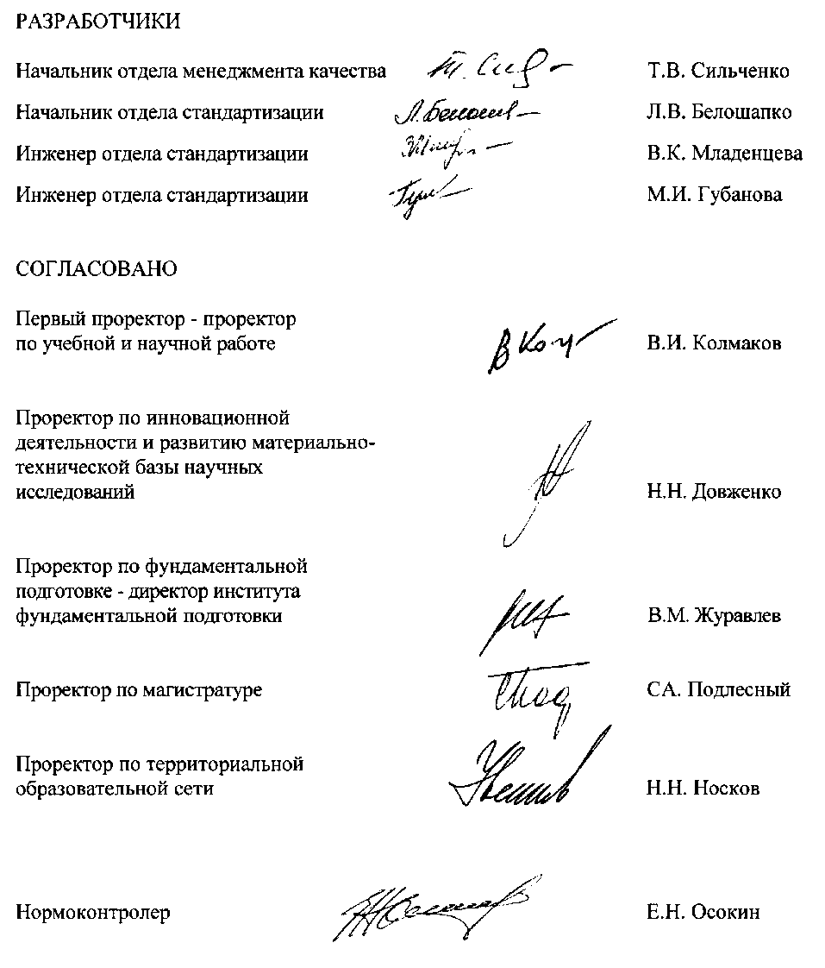
ПРИЛОЖЕНИЕ А
(обязательное)
Форма задания к выпускной квалификационной работе

Федеральное государственное образовательное учреждение
высшего профессионального образования
«СИБИРСКИЙ ФЕДЕРАЛЬНЫЙ УНИВЕРСИТЕТ»

______________________________________________
институт
_________________________________________________________________
кафедра

ЗАДАНИЕ
на выпускную квалификационную работу
в форме _________________________________________________
(бакалаврской работы, дипломного проекта, дипломной работы, магистерской диссертации)

1 Тема выпускной квалификационной работы________________________
_______________________________________________________________
_______________________________________________________________
_______________________________________________________________
2 Утверждена приказом по университету № ____ от __________________
3 Дата выдачи задания ___________________________________________
4 Срок сдачи студентом законченной работы ________________________
_______________________________________________________________
5 Исходные данные к ВКР (перечень основных материалов, собранных в
период преддипломной практики или выданных руководителем)
_______________________________________________________________
_______________________________________________________________
_______________________________________________________________
_______________________________________________________________
______________________________________________________________________________________________________________________

Продолжение приложения А

6 Перечень вопросов, рассматриваемых в выпускной квалификационной работе _________________________________________________________
_______________________________________________________________
_______________________________________________________________
_______________________________________________________________
___________________________________________________________

7 Перечень графического материала с указанием основных чертежей и (или) иллюстративного материала _______________________________
___________________________________________________________
___________________________________________________________
___________________________________________________________
___________________________________________________________

8 Консультируемые разделы

Наименование раздела ВКР | Кафедра, инициалы, фамилия  преподавателя-консультанта по разделу

Руководитель выпускной
квалификационной работы
____________ _________________
подпись, дата инициалы, фамилия
Студент ____________ ________________
подпись, дата инициалы, фамилия

ПРИЛОЖЕНИЕ Б
(обязательное)
Форма календарного графика выполнения этапов ВКР

КАЛЕНДАРНЫЙ ГРАФИК
выполнения этапов ВКР

Наименование и содержание этапа | Срок выполнения | Примечание

Руководитель выпускной
квалификационной работы
____________ _________________
подпись, дата инициалы, фамилия
Студент ____________ ________________
подпись, дата инициалы, фамилия

ПРИЛОЖЕНИЕ В
(обязательное)
Пример составления списка исполнителей

СПИСОК ИСПОЛНИТЕЛЕЙ

Руководитель темы, д-р филолог. наук | ____________  подпись, дата | Г. А. Кабакович | (введение,  заключение)
Исполнители темы:  инженер  инженер | ____________  подпись, дата  ____________  подпись, дата | М. В. Макатрова  Ю. Г. Спицын | (раздел 1-3,  заключение)  (раздел 3)
Соисполнитель,  ст. науч. сотр.,  канд. техн. наук | ____________  подпись, дата | Т. Д. Меркулова | (раздел 2, НТД  «Информрегистр»)
Нормоконтролер | ____________  подпись, дата | А. В. Костюнина

ПРИЛОЖЕНИЕ Г
(справочное)
Пример составления реферата

РЕФЕРАТ

Текст 85 с., 24 рис., 12 табл., 50 источников, 2 прил.
РАСХОДОМЕРНЫЕ УСТАНОВКИ, ПОРШНЕВЫЕ РАСХОДОМЕ-РЫ, ТАХОМЕТРИЧЕСКИЕ РАСХОДОМЕРЫ, ИЗМЕРЕНИЕ, БОЛЬШИЕ РАСХОДЫ, ГАЗЫ
Объектом исследования являются поршневые установки для точного воспроизведения и измерения больших расходов газа.
Цель работы — разработка методики метрологических исследований установок и нестандартной аппаратуры для их осуществления.
В процессе работы проводились экспериментальные исследования отдельных составляющих и общей погрешности установок.
В результате исследования впервые были созданы две поршневые реверсивные расходомерные установки: первая на расходы до 0,07 м³/с, вторая — до 0,33 м³/с.
Основные конструктивные и технико-эксплуатационные показатели: высокая точность измерения при больших значениях расхода газа.
Степень внедрения — вторая установка по разработанной методике аттестована как образцовая.
Эффективность установок определяется их малым влиянием на ход измеряемых процессов. Обе установки могут применяться для градуировки и поверки промышленных ротационных счетчиков газа, а также тахометрических расходомеров.

ПРИЛОЖЕНИЕ Д
(обязательное)
Пример составления содержания

СОДЕРЖАНИЕ

Введение ……………………………………………………………………5
1 Общие сведения и характеристика предприятия ……………………...7
1.1 История создания и развития предприятия ..………………………7
1.2 Основные виды деятельности ………..……………………………..8
1.3 Номенклатура выпускаемой продукции ..………………………….9
2 Анализ объемов инвестиционной деятельности ……………………..10
2.1 Задачи анализа ……………………………………………………...16
2.2 Ретроспективная оценка эффективности
реальных инвестиций …………………………………………………....18
2.3 Анализ эффективности финансовых вложений ………………….19
Заключение ……………………………………………………………….22
Список использованных источников …………………………………...24
Приложение А. Отчет о прибылях и убытках за 2004 г.
(форма № 2)……………………………………………………………….27

ПРИЛОЖЕНИЕ Е
(обязательное)
Форма первого листа пояснительной записки
дипломного и курсового проекта

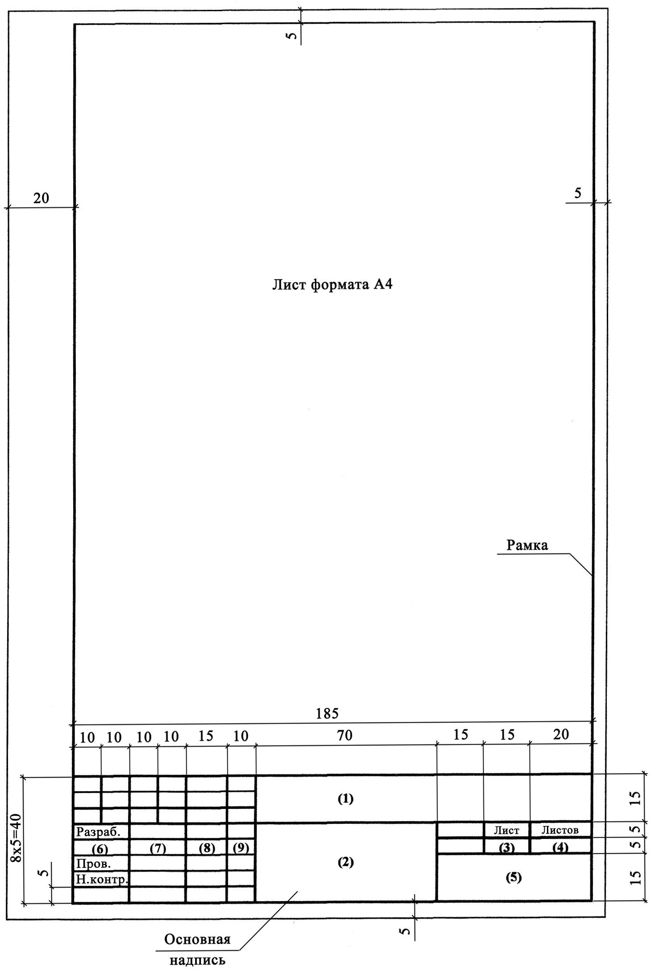

ПРИЛОЖЕНИЕ Ж

(обязательное)
Форма последующих листов пояснительной записки
дипломного и курсового проекта

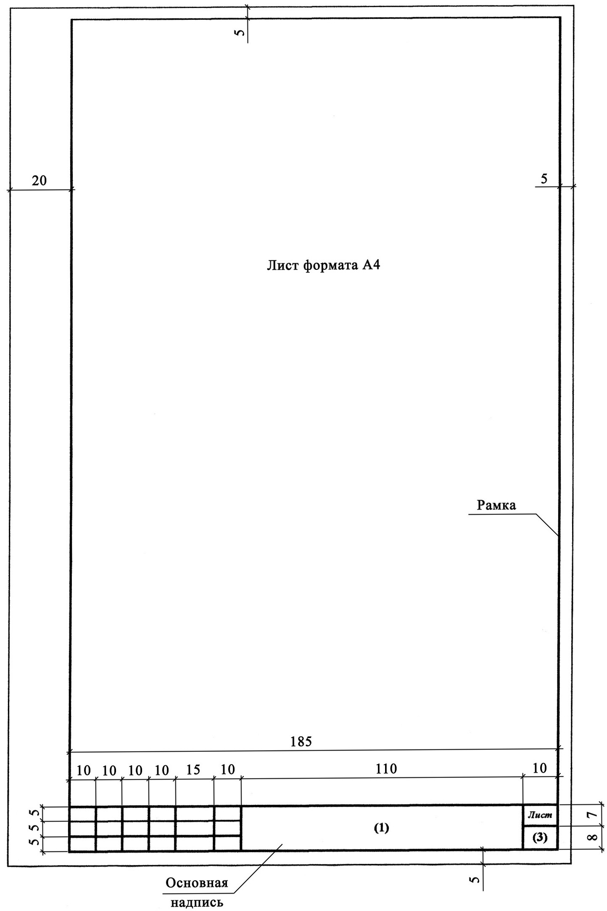

ПРИЛОЖЕНИЕ И
(обязательное)
Форма титульного листа выпускной
квалификационной работы бакалавра

Федеральное государственное
образовательное учреждение
высшего профессионального образования
«СИБИРСКИЙ ФЕДЕРАЛЬНЫЙ УНИВЕРСИТЕТ»

______________________________________________
институт
______________________________________________
кафедра
_________________________________________________________________
код и наименование направления

УТВЕРЖДАЮ Заведующий кафедрой
______ _____________
подпись инициалы, фамилия
« _____» ________ 200 ___ г.

ВЫПУСКНАЯ КВАЛИФИКАЦИОННАЯ РАБОТА
в форме бакалаврской работы

___________________________________________________________
тема
___________________________________________________________
___________________________________________________

Пояснительная записка

Руководитель ________ __________________
подпись, дата инициалы, фамилия
Студент ____________ ________ __________________
код (номер) группы подпись, дата инициалы, фамилия

Красноярск 200__

ПРИЛОЖЕНИЕ К

(обязательное)
Форма титульного листа выпускной
квалификационной работы магистра

Федеральное государственное
образовательное учреждение
высшего профессионального образования
«СИБИРСКИЙ ФЕДЕРАЛЬНЫЙ УНИВЕРСИТЕТ»

______________________________________________
институт
______________________________________________
кафедра
_________________________________________________________________
код и наименование направления и магистерской программы

УТВЕРЖДАЮ Заведующий кафедрой
_______ _____________
подпись инициалы, фамилия
« _____» __________200 ___ г.

ВЫПУСКНАЯ КВАЛИФИКАЦИОННАЯ РАБОТА
в форме магистерской диссертации

___________________________________________________________
тема
___________________________________________________________
___________________________________________________

Пояснительная записка

Научный руководитель ________ __________________
подпись, дата инициалы, фамилия
Студент ____________ ________ __________________
код (номер) группы подпись, дата инициалы, фамилия

Красноярск 200__

ПРИЛОЖЕНИЕ Л

(обязательное)
Форма титульного листа
дипломного проекта, дипломной работы

Федеральное государственное
образовательное учреждение
высшего профессионального образования
«СИБИРСКИЙ ФЕДЕРАЛЬНЫЙ УНИВЕРСИТЕТ»

______________________________________________
институт
______________________________________________
кафедра
_________________________________________________________________
код и наименование специальности

УТВЕРЖДАЮ Заведующий кафедрой
_____ _____________
подпись инициалы, фамилия
« _____» _______ 200 ___ г.

ВЫПУСКНАЯ КВАЛИФИКАЦИОННАЯ РАБОТА
в форме дипломного проекта (работы)

__________________________________________________________
тема
___________________________________________________________
__________________________________________________

Пояснительная записка

Руководитель ___________ ______________
подпись, дата инициалы, фамилия
Студент ____________ ___________ ______________
код (номер) группы подпись, дата инициалы, фамилия

Красноярск 200__

ПРИЛОЖЕНИЕ М

(обязательное)
Форма титульного листа курсового проекта,
курсовой работы

Федеральное государственное образовательное учреждение
высшего профессионального образования
«СИБИРСКИЙ ФЕДЕРАЛЬНЫЙ УНИВЕРСИТЕТ»

______________________________________________
институт
_________________________________________________________________
кафедра

КУРСОВОЙ ПРОЕКТ (РАБОТА)

____________________________________________________
тема проекта (работы)
_________________________________________________________________________
____________________________________________________
____________________________________________________

Пояснительная записка

Руководитель __________ _____________
подпись, дата инициалы, фамилия

Студент ______________ __________ _____________
код (номер) группы подпись, дата инициалы, фамилия

Красноярск 200_

ПРИЛОЖЕНИЕ Н

(обязательное)
Форма титульного листа отчета о практике
Федеральное государственное образовательное учреждение
высшего профессионального образования
«СИБИРСКИЙ ФЕДЕРАЛЬНЫЙ УНИВЕРСИТЕТ»

______________________________________________
институт
_________________________________________________________________
кафедра

ОТЧЕТ О ПРАКТИКЕ

____________________________________________________
место прохождения практики
_________________________________________________________________________
тема
____________________________________________________
____________________________________________________

Преподаватель __________ _____________
подпись, дата инициалы, фамилия

Студент _____________ __________ _____________
код (номер) группы подпись, дата инициалы, фамилия

Красноярск 200_

ПРИЛОЖЕНИЕ П

(обязательное)
Форма титульного листа
отчета по лабораторной работе, отчета о практической работе

Федеральное государственное образовательное учреждение
высшего профессионального образования
«СИБИРСКИЙ ФЕДЕРАЛЬНЫЙ УНИВЕРСИТЕТ»

______________________________________________
институт
_________________________________________________________________
кафедра

ОТЧЕТ ПО ЛАБОРАТОРНОЙ РАБОТЕ
или
ОТЧЕТ О ПРАКТИЧЕСКОЙ РАБОТЕ

_________________________________________________________________________
тема
____________________________________________________
____________________________________________________

Преподаватель __________ _____________
подпись, дата инициалы, фамилия

Студент _____________ __________ _____________
код (номер) группы подпись, дата инициалы, фамилия

Красноярск 200_

ПРИЛОЖЕНИЕ Р
(обязательное)
Форма титульного листа реферата,
расчетно-графической работы, расчетно-графического задания

Федеральное государственное
образовательное учреждение
высшего профессионального образования
«СИБИРСКИЙ ФЕДЕРАЛЬНЫЙ УНИВЕРСИТЕТ»

______________________________________________
институт
_________________________________________________________________
кафедра

РЕФЕРАТ
или
РАСЧЕТНО-ГРАФИЧЕСКАЯ РАБОТА
или
РАСЧЕТНО-ГРАФИЧЕСКОЕ ЗАДАНИЕ

____________________________________________________
тема
_________________________________________________________________________
____________________________________________________
____________________________________________________

Преподаватель _________ ______________
подпись, дата инициалы, фамилия

Студент _____________ _________ ______________
код (номер) группы подпись, дата инициалы, фамилия

Красноярск 200_

ПРИЛОЖЕНИЕ С
(обязательное)
Форма титульного листа
отчета о научно-исследовательской работе

Федеральное государственное
образовательное учреждение
высшего профессионального образования
«СИБИРСКИЙ ФЕДЕРАЛЬНЫЙ УНИВЕРСИТЕТ»

______________________________________________
институт

№ госрегистрации
Инв. №
УТВЕРЖДАЮ
Первый проректор - проректор по учебной и научной
работе
_______ _____________
подпись инициалы, фамилия
« ____ » _________ 200 ___ г.

ОТЧЕТ
О НАУЧНО-ИССЛЕДОВАТЕЛЬСКОЙ РАБОТЕ

__________________________________________________________
наименование НИР
______________________________________________________________________
наименование отчета

(________________________)
вид отчета

Начальник НИЧ ________ __________________
подпись, дата инициалы, фамилия
Руководитель НИР ________ __________________
подпись, дата инициалы, фамилия

Красноярск 200__

ПРИЛОЖЕНИЕ Т
(обязательное)
Форма дополнительной страницы титульного листа

Продолжение титульного листа

Консультанты по
разделам:

_________________________ ______________ _______________
наименование раздела подпись, дата инициалы, фамилия

_________________________ ______________ _______________
наименование раздела подпись, дата инициалы, фамилия

_________________________ ______________ _______________
наименование раздела подпись, дата инициалы, фамилия

_________________________ ______________ _______________
наименование раздела подпись, дата инициалы, фамилия

_________________________ ______________ _______________
наименование раздела подпись, дата инициалы, фамилия

_________________________ ______________ _______________
наименование раздела подпись, дата инициалы, фамилия

Нормоконтролер ______________ _______________
подпись, дата инициалы, фамилия

ПРИЛОЖЕНИЕ У
Паспорт процесса

Наименование  процесса | Общие требования к построению, изложению и оформлению текстовых документов
Цель процесса | Повышение результативности СМК. Измерение, анализ и одобрение внутренней документации, включая ее идентификацию и статус пересмотра
Владелец процесса | Проректоры по направлениям деятельности, деканы, зав. кафедрами, руководители структурных подразделений
Исполнители | Руководители структурных подразделений, руководители по направлениям деятельности
Документы, регламентирующие деятельность процесса | ГОСТ Р ИСО 9001-2001, настоящий СТО, ГОС ВПО, другие нормативные документы
Вход процесса (предшествующий процесс, процедура) | ГОС ВПО, настоящий СТО, другие нормативные документы
Поставщик процесса | Ректор, проректоры, деканы, зав. кафедрами
Выход процесса (последующий процесс) | Все процессы СМК
Потребители | Заинтересованные структурные подразделения
Основные процедуры процесса | Управление документами образовательной, научной, инновационной деятельности университета
Необходимые ресурсы | Расходы на обеспечение оборудованием и материалами, расходы на зарплату работникам, участвующим в процессе
Входные данные | Законы и нормативно-правовые акты, применяемые в организации, необходимая компетентность преподавательского состава (поставщиков образования), аккредитованные и сертифицированные образовательные программы, учебные планы и учебные программы, программы повышения квалификации, подготовки и переподготовки преподавательского состава и персонала, договоры с предприятиями
Выходные данные | Документы об устранении несоответствий. Записи о характере несоответствий предпринятым действиям. Установление показателей улучшения процессов образовательной, научной и инновационной деятельности университета
Виды записей  процесса | Записи о работах, выполненных обучающимися. и отчеты по обучению, свидетельства об окончании учебного заведения, записи об участии в исследовании, записи о производственной практике, записи об авторском праве и/или разрешение на право использования информации, отчеты о проектировании и разработке учебного процесса, отчеты о НИР, ОКР
Результат процесса | Документы по подтверждению, результаты анализа со стороны руководства, данные о предоставлении образовательной услуги, данные об идентификации образовательных услуг, научной и инновационной деятельности, результаты анализа удовлетворенности потребителей, результаты аудитов, данные мониторинга и измерений и др., данные по несоответствующим стандартам образовательным услугам, отчеты о выполнении НИР, ОКР
Критерии качества деятельности процесса | Требования ГОС ВПО, других НД, настоящего СТО
Методы измерений и мониторинга | Анализ рекламаций, предложений со стороны работодателей, диаграммы процесса, статистические контрольные карты, анкетирование с целью улучшения процессов СМК

Лист ознакомления

№ п/п | Номер и наименова-ние документа (изменения к нему) | Дата ознакомления | Номер изменения | Подпись об ознакомлении | Фамилия  ознакомивше-гося

